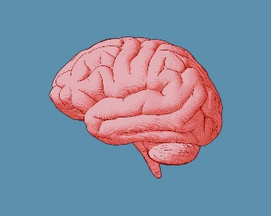
Hvad: Master Class CNS infektioner tema om VZV i CNS

Hvornår: Onsdag d. 29 maj, 2024 kl. 15.30-18.00

Hvor: Rigshospitalet, auditorium 2 og online: link sendes ud via selskaber
Ved fremmøde – giv besked til: Helene på Helene.mens.01@regionh.dk senest 21 maj 2024

Program:
15.30-15.50: VZV virologi og antiviral behandling ved overlæge Helene Mens, afdeling for infektionsmedicin, Rigshospitalet
15.50-16.00: spørgsmål og diskussion
16.00-16.20: VZV neurologiske komplikationer hos voksne ved professor overlæge Daniel Kondziella, neurologisk afdeling, Rigshospitalet
16.20-16.30: Spørgsmål og diskussion
Pause
16.50-17.10: VZV øjn infektion og komplikationer ved overlæge Maria Christensen Kyhn, Øjnklinikken, Rigshospitalet
17.10-17.20: Spørgsmål og diskussion
1720-17.40: VZV neurologiske komplikationer hos børn ved overlæge Malene Børresen, pædiatrisk afdeling, Rigshospitalet
17.40-18.00 Diskussion og afrunding

